产品板块/功能

首先，不建议直接写代码，不建议到处找资源 插件、布局等等

标准来走，苦瓜老师建议：

第一步：分析

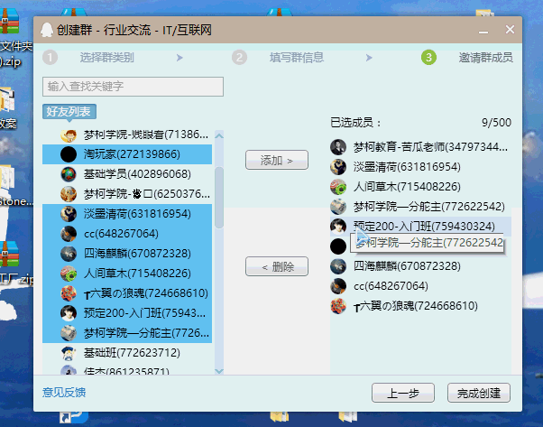

分析板块/功能 需求点

方法：

挖掘需求方法

布局 —— 直接和用户沟通 （直接把后台逻辑业务）

笔记：

line-height 垂直对齐 一般对齐元素有哪一些？

文字信息

行内标签 a i em b strong span

Vertical-align 垂直对齐 —— 一般对齐元素 行块 img input display:inlien-block;

块级垂直：间距 填充 定位（考虑谁作为参考平面 谁来确认具体位置）